书籍管理部分详细设计

1引言

1.1编写目的
本模块位于管理员页面范围内，用于管理员对书籍和书籍分类的管理。此详细设计是为了说明模块结构，方便管理者维护、管理及使用系统。

1.2背景
- 名称：书籍管理模块（bookManage.aspx）
- 项目说明：

 | 开发时间 | 完成情况 | 代码行数 | 备注
添加书籍模块 | 4天(2009 -3-19 ~2009-3-23） | 完成基本功能，并能对输入信息进行完整性与安全性验证 | 总计811行代码。  其中自动生成代码359行  添加代码452行 | - 目前尚不能过滤sql脚本语言  - 目前不能对上传的图片随机生成文件名
更新书籍信息模块 | 4天(2009 -3-24 ~2009-3-28） | 完成基本功能，可以对跟新的信息进行数据完整性与安全性验证 | 总计811行代码。  其中自动生成代码359行  添加代码452行 | 同上
删除书籍模块 | 2天(2009 -3-29 ~2009-3-31） | 已完成，可以对选中书籍进行删除，并删除附带图片 | 总计811行代码。  其中自动生成代码359行  添加代码452行 | 正在考虑是否添加多本书同时删除功能
修改书籍分类模块 | 2天(2009 -4-1 ~2009-4-2） | 完成基本功能，可以添加和删除书籍分类。 | 总计811行代码。  其中自动生成代码359行  添加代码452行 | 目前基于XML的快速更改分类功能尚未完成

1.3定义
部分用语定义：
术语 | 定义 | 备注
修改 | 包括数据的添加、删除与更新等 | 无
书籍信息 | 包括书籍基本信息和书籍封面图片 | 无
书籍基本信息 | 书籍的书名、作者、出版社、出版日期等与书籍相关的文字描述信息 | 无
书籍封面图片 | 添加书籍是上传书籍的封面图片信息与相应的路径信息 | 无

2程序系统的结构
图书管理模块结构：
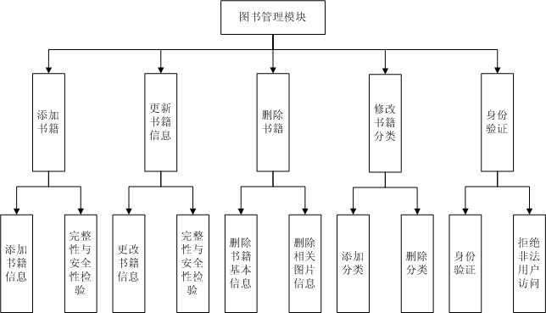

3公告模块设计说明
图书管理模块是管理员后台管理的一部分，管理员可以通过该模块对书籍进行添加、删除和更新等操作，另外，管理员也可通过该模块对书籍的分类进行添加、删除等操作。即管理员可以通过本模块完成对网站书籍信息的管理

3.1程序描述
图书管理模块提供如下主要功能：
- 书籍信息添加
- 书籍信息删除
- 书籍信息更新
- 书籍分类修改

图书管理模块提供如下辅助：
1、登陆者身份验证

形式如下：
【添加书籍】
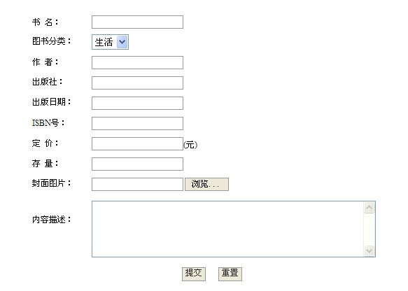

【删除与更新书籍】
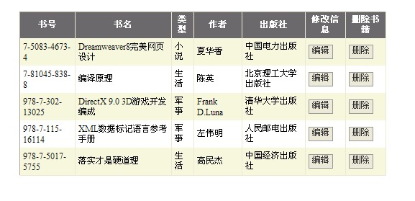
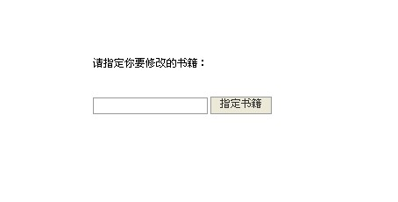
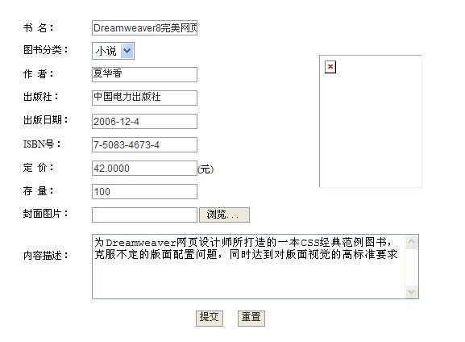

【删除与更新书籍】
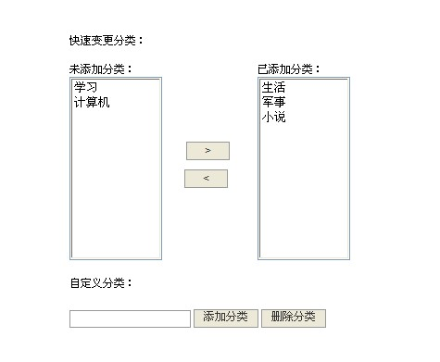
注：身份验证功能为后台功能，无用户界面

3.2输人项
书籍添加与更新功能使用TextBox接收用户输入的信息，使用FileUpload控件接收用户上传的文件。提交按钮用于提交当前信息。
书籍删除使用“删除”按钮接收用户操作。
书籍分类修改时，接收用户在ListBox控件中的选择并接收点击“〈”或“〉”按钮的事件；或接收TextBox中输入分类和接收点击“添加分类”或“删除分类”按钮的事件。

3.3输出项
对于用户的所有操作均会给予弹窗回应操作结果。若操作失败，出于安全性考虑，不提供详细出错信息。
显示书籍列表的GridView控件可根据添加、删除和更新书籍操作而改变。
显示书籍分类的ListBox控件可根据分类的变更而变更。

3.4设计
函数 | 说明
protected void Page_Load(object sender, EventArgs e) | 加载页面内容
protected void DDLType_Load(DataSet ds) | 加载添加书籍模块的书籍类型下拉菜单的内容
protected void LBEx_Load(DataSet ds) | 加载修改书籍分类模块已有分类列表单的内容
protected void LBNew_Load() | 加载修改书籍分类模块新分类列表单的内容
protected void BookGridView_Load(DataSet ds) | 加载书籍列表的内容
protected void NewBook_Click(object sender, ImageClickEventArgs e) | 响应“添加书籍”按钮的点击
protected void NewType_Click(object sender, ImageClickEventArgs e) | 响应“修改分类”按钮的点击
protected void BookList_Click(object sender, ImageClickEventArgs e) | 响应“书籍列表”按钮的点击
protected void BookUpdate_Click(object sender, ImageClickEventArgs e) | 响应“更新书籍”按钮的点击
protected void BtnSub_Click(object sender, EventArgs e) | 响应书籍添加模块中“提交”按钮的点击
protected void BtnAddP_Click(object sender, EventArgs e) | 响应修改书籍分类模块中“添加分类”按钮的点击
protected void BtnDelP_Click(object sender, EventArgs e) | 响应修改书籍分类模块中“删除分类”按钮的点击
protected void BookGridView_RowDeleting(object sender, GridViewDeleteEventArgs e) | 响应书籍列表的“删除”按钮的点击
protected void BookGridView_RowEditing(object sender, GridViewEditEventArgs e) | 响应书籍列表的“编辑”按钮的点击
protected void BookGridView_PageIndexChanging(object sender, GridViewPageEventArgs e) | 书籍列表翻页
protected void BtnSearch_Click(object sender, EventArgs e) | 响应更新书籍模块的搜索子模块中“指定书籍”按钮的点击
protected void DDLTypeU_Load(BsBookInfo bookInfo) | 加载更新书籍模块的书籍类型下拉菜单的内容
protected void BtnUpdate_Click (object sender, EventArgs e) | 响应更新书籍模块中“提交”按钮的点击

3.5接口

- 使用三层架构中业务层的BsBookInfo.cs中BsBookInfo类的函数与数据层进行交互。
- 使用在登陆模块创建的Session中的AdminN与AdminLv字段作为用户访问合法性检验即身份验证的依据。

